

1. 
2. **Licenciatura en**
3. **Sistemas de Información**

|  |
| --- |
| 1. **Programación Orientada** 2. **a ObjetoS** |

1. **TP N.º 9 – diagramas de clases**
2. **Grupo N°: 1 .**
3. **Integrantes:**
4. **Barbera Mateo.**
5. **Colombo Pérez Tomas.**
6. **Gonzales Ignacio.**
7. **Montenegro Ignacio.**
8. **Docente:**

Ing. Adrián Tournour

2)

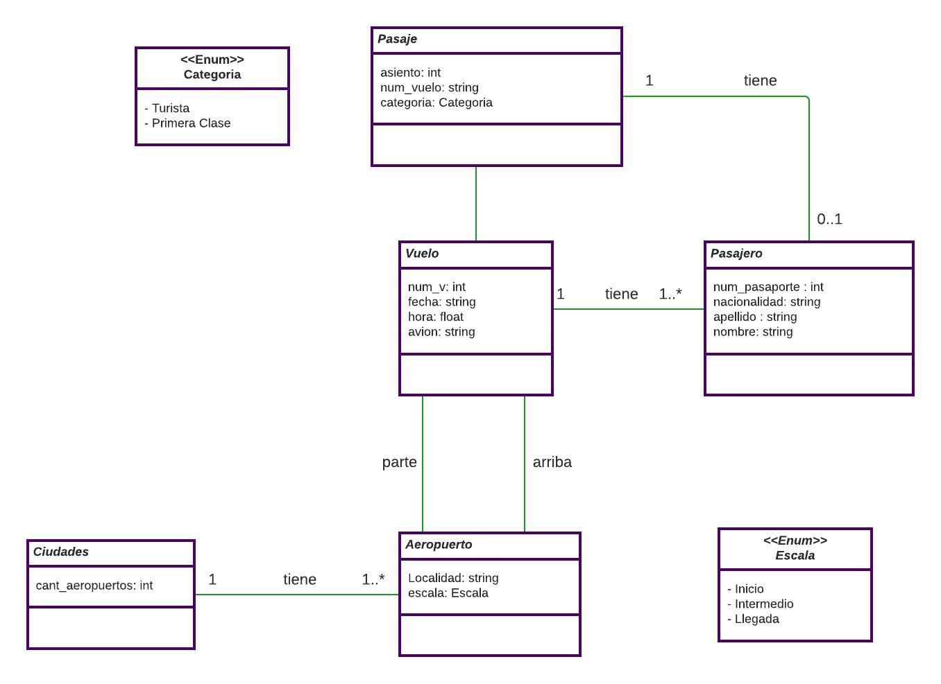3)

